TRIANGLES SEMBLABLES
Tout le cours en vidéo : https://youtu.be/38DTCmRRvUs

Partie 1 : Les angles

Définition : On appelle triangles semblables, des triangles qui ont des angles deux à deux égaux.
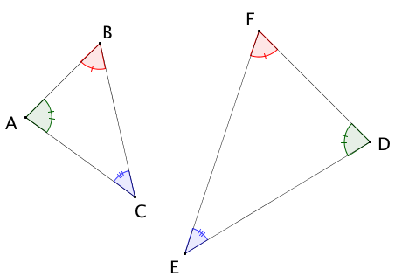

Exemple :
Les triangles $ABC$ et $DEF$ sont semblables,
en effet :

$$\hat{ABC}=\hat{DFE}$$

$\hat{BAC}=\hat{EDF}$

$$\hat{ACB}=\hat{DEF}$$

Méthode : Montrer que deux triangles sont semblables avec les angles

Vidéo https://youtu.be/TAeQhd1r3QI

Démontrer que les triangles $ABC$ et $DEF$ sont semblables.
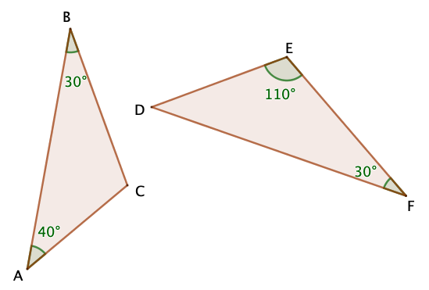

Correction

- Dans le triangle $ABC$, on calcule l’angle $\hat{C}$ à l’aide de la règle des $180°$.
$$\hat{A}+\hat{B}+\hat{C}=180°$$
$$40°+30°+\hat{C}=180°$$
$$70°+\hat{C}=180°$$
$$\hat{C}=180°-70°$$
$\hat{C}=110°$.

- Dans le triangle $DEF$, on calcule l’angle $\hat{D}$ à l’aide de la règle des $180°$.
$$\hat{D}+\hat{E}+\hat{F}=180°$$
$$\hat{D}+110°+30°=180°$$
$$\hat{D}+140°=180°$$
$$\hat{D}=180°-140°$$
$\hat{D}=40°$.

- On ainsi : $\hat{A}=\hat{D}$, $\hat{B}=\hat{F}, \hat{C}=\hat{E}$
Les triangles $ABC$ et $DEF$ ont des angles deux à deux égaux, ils sont semblables.

A noter :
Pour montrer que deux triangles sont semblables, il suffit de s’assurer que deux couples d’angles sont égaux deux à deux. En effet, d’après la règle des $180°$, le dernier couple d’angles le sera nécessairement.

Partie 2 : Les côtés

Exemple :
Les triangles ABC et DEF sont semblables.
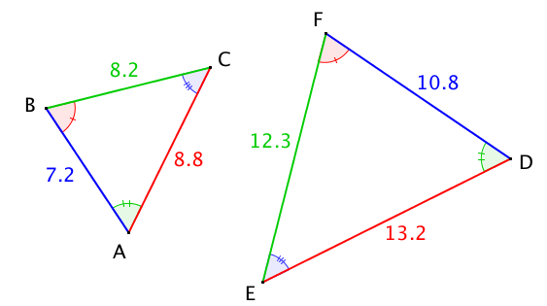

Dans un tableau, on range dans l’ordre croissant les côtés des deux triangles :

Côtés de DEF | DF = 10,8 | EF = 12,3 | ED = 13,2
Côtés de ABC | AB = 7,2 | BC = 8,2 | AC = 8,8

On constate ainsi que :
$$\frac{10,8}{7,2}=\frac{12,3}{8,2}=\frac{13,2}{8,8}=1,5$$

Les côtés du triangle ABC sont donc proportionnels aux côtés du triangle DEF.

Propriété : Dire que deux triangles sont semblables revient à dire que les longueurs des côtés de l’un sont proportionnelles aux longueurs des côtés de l’autre.

Remarques : ● Le coefficient de proportionnalité est appelé le coefficient d’agrandissement ou de réduction.
● On peut également noter qu’une configuration de Thalès est composée de deux triangles semblables.

Méthode : Montrer que des triangles sont semblables avec les côtés

Vidéo https://youtu.be/LoYKBLIrCdY

Montrer que les triangles ABC et DEF sont semblables.
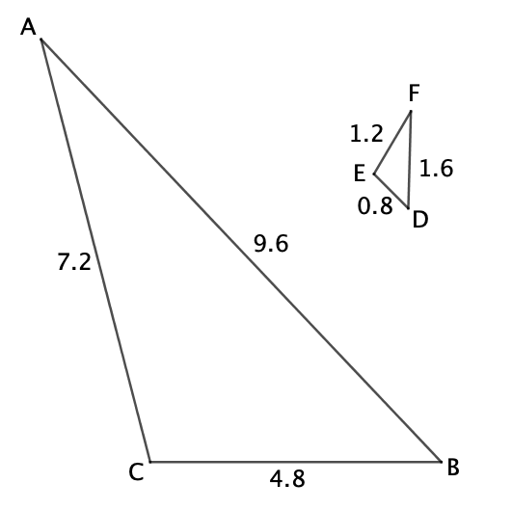

Correction

Dans un tableau, on range dans l’ordre croissant les côtés des deux triangles :
Côtés de ABC | CB = 4,8 | AC = 7,2 | AB = 9,6
Côtés de DEF | ED = 0,8 | EF = 1,2 | DF = 1,6

On constate ainsi que :
$$\frac{4,8}{0,8}=\frac{7,2}{1,2}=\frac{9,6}{1,6}=6$$

Les côtés du triangle ABC sont donc proportionnels aux côtés du triangle DEF donc les triangles ABC et DEF sont semblables.

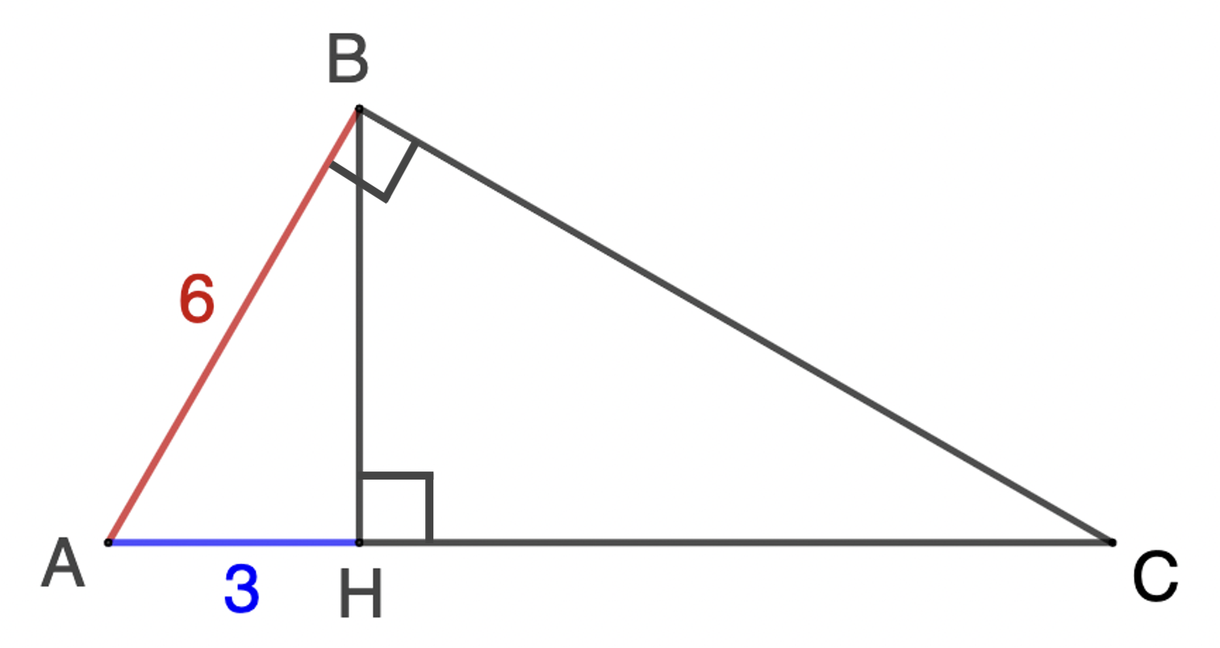
Méthode : Utiliser des triangles semblables

Vidéo https://youtu.be/h0tnW4JqQjQ
Vidéo https://youtu.be/F3SuRBTkaGM

1) Montrer que les triangles $ABC$ et $ABH$ sont semblables.
2) Calculer la longueur $AC$.

Correction

1) On sait que : $\hat{AHB}=\hat{ABC}=90°$.
$\hat{HAB}=\hat{CAB}$. Ces angles sont superposés dont ils ont la même mesure.

D’après la règle des $180°$, le dernier couple d’angles est égale.
Donc $\hat{ABH}$ = $\hat{BCA}$.
On en déduit que les triangles $ABC$ et $ABH$ sont semblables.

2) Comme les triangles $ABC$ et $ABH$ sont semblables, les longueurs des côtés de l’un sont proportionnelles aux longueurs des côtés de l’autre.
A l’aide de la figure, on range les côtés des deux triangles dans l’ordre croissant.
Côtés de $ABC$ | $$AB = 6$$ | $$BC$$ | $$AC$$
Côtés de $ABH$ | $$AH = 3$$ | $$BH$$ | $$AB = 6$$

↑ Petits côtés de l’angle droit ↑ Grands côtés de l’angle droit ↑ Hypoténuses

On a donc $\frac{AB}{AH}=$ $\frac{BC}{BH}=$ $\frac{AC}{AB}$, soit : $\frac{6}{3}=$ $\frac{BC}{BH}=$ $\frac{AC}{6}$
$$×$$
On applique le produit en croix : $\frac{6}{3}=$ $\frac{AC}{6}$
:
$AC=6×6 : 3$
$$AC=12$$

Pour aller plus loin :
Vidéo https://youtu.be/0tB0jmrMaLc
Vidéo https://youtu.be/chTB8q0cY9Q

Hors du cadre de la classe, aucune reproduction, même partielle, autres que celles prévues à l'article L 122-5 du code de la propriété intellectuelle, ne peut être faite de ce site sans l'autorisation expresse de l'auteur.
www.maths-et-tiques.fr/index.php/mentions-legales

